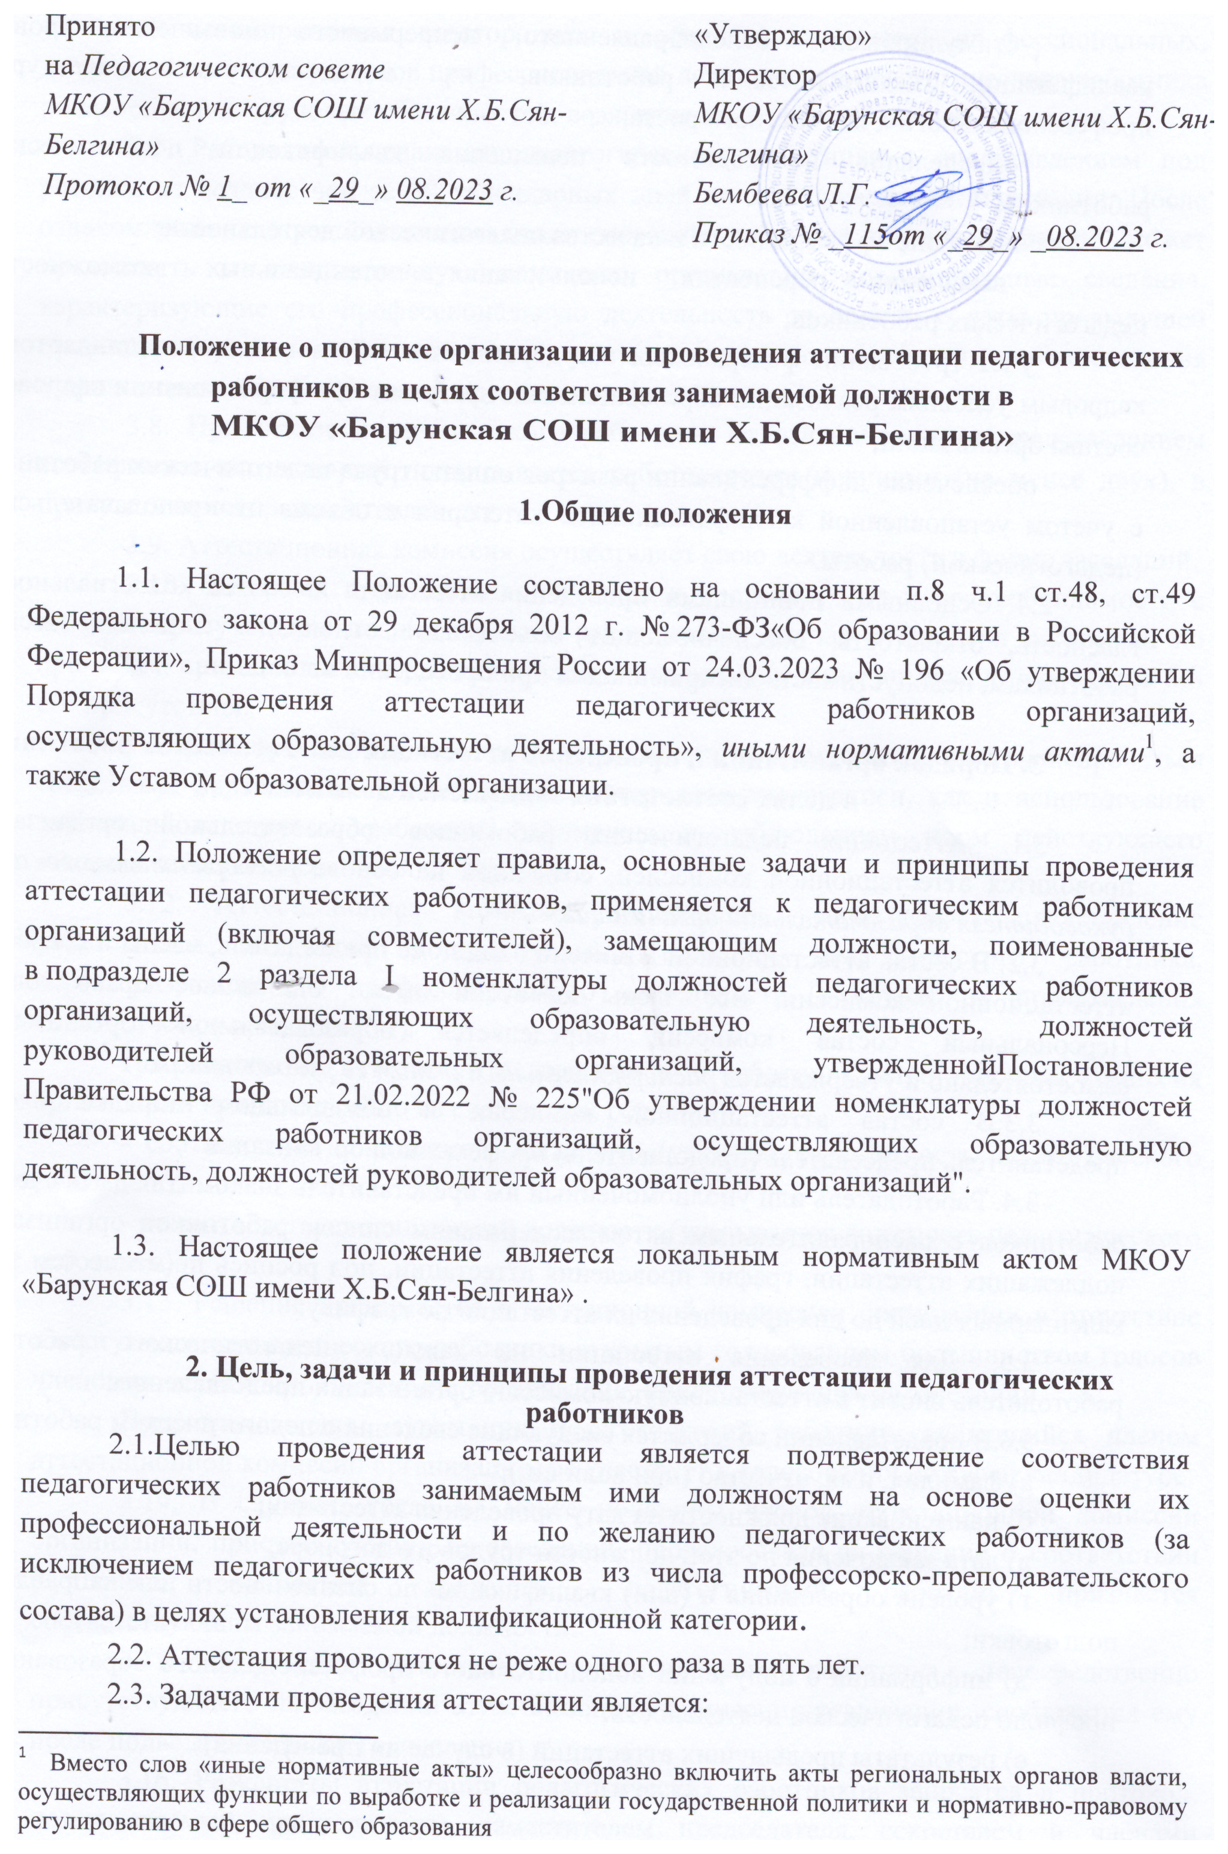

- стимулирование целенаправленного, непрерывного повышения уровня квалификации педагогических работников, их методологической культуры, профессионального и личностного роста;

- определение необходимости повышения квалификации педагогических работников;

- повышение эффективности и качества педагогической деятельности;

- выявление перспектив использования потенциальных возможностей педагогических работников;

- учет требований федеральных государственных образовательных стандартов к кадровым условиям реализации образовательных программ при формировании кадрового состава организаций;

- обеспечение дифференциации размеров оплаты труда педагогических работников с учетом установленной квалификационной категории и объема их преподавательской (педагогической) работы.

2.4. Основными принципами проведения аттестации являются коллегиальность, гласность, открытость, обеспечивающие объективное отношение к педагогическим работникам, недопустимость дискриминации при проведении аттестации.

**3. Порядок организации и проведения аттестации педагогических работников в целях соответствия занимаемой должности**

3.1. Аттестация педагогических работников образовательной организации проводится аттестационной комиссией, созданной на основе *распорядительного акта руководителя образовательной организации.*

3.2. В состав аттестационной комиссии входят: ее председатель, члены и секретарь аттестационной комиссии. Все члены комиссии имеют одинаковое право голоса. Персональный состав комиссии определяется образовательной организацией самостоятельно и утверждается *распорядительным актом ее руководителя*.

3.3.В состав аттестационной комиссии в обязательном порядке входит представитель председатель (представитель) профсоюзной организации.

3.4. Работодатель или уполномоченный им представитель знакомит педагогических работников с распорядительным актом, содержащим список работников организации, подлежащих аттестации, график проведения аттестации, под роспись не менее чем за 30 календарных дней до дня проведения их аттестации по графику.

3.5. Для проведения аттестации на каждого педагогического работника работодатель вносит в аттестационную комиссию организации представление.

3.6.В представлении содержатся следующие сведения о педагогическом работнике:

а) фамилия, имя, отчество (при наличии);

б) наименование должности на дату проведения аттестации;

в) дата заключения по этой должности трудового договора;

г) уровень образования и (или) квалификации по специальности или направлению подготовки;

д) информация о получении дополнительного профессионального образования по профилю педагогической деятельности;

е) результаты предыдущих аттестаций (в случае их проведения);

ж) мотивированная всесторонняя и объективная оценка профессиональных, деловых качеств, результатов профессиональной деятельности педагогического работника по выполнению трудовых обязанностей, возложенных на него трудовым договором.

3.7. Работодатель знакомит педагогического работника с представлением под роспись не позднее чем за 30 календарных дней до дня проведения аттестации. После ознакомления с представлением педагогический работник по его желанию может представить в аттестационную комиссию организации дополнительные сведения, характеризующие его профессиональную деятельность за период с даты предыдущей аттестации (при первичной аттестации - с даты поступления на работу), а также сведения о прохождении им независимой оценки квалификации.

3.8. При отказе педагогического работника от ознакомления с представлением составляется акт, который подписывается работодателем и лицами (не менее двух), в присутствии которых составлен акт.

3.9. Аттестационная комиссия осуществляет свою деятельность в форме заседаний.

3.10. Заседания аттестационной комиссии проводятся по мере необходимости с личным присутствием педагогического работника. В случае отсутствия работника по причинам, признанным комиссией неуважительными, заседание комиссии проводится без его присутствия.

3.11.Ход проведения заседания аттестационной комиссии может фиксироваться средствами видеозаписи. Использование материалов видеозаписи, как и использование персональных данных работника, возможно с соблюдением норм действующего законодательства Российской Федерации.

3.12. Аттестационная комиссия организации рассматривает представление работодателя, а также дополнительные сведения педагогического работника, характеризующие его профессиональную деятельность (в случае их представления педагогическим работником).

По результатам аттестации педагогического работника аттестационная комиссия организации принимает одно из следующих решений:

- соответствует занимаемой должности (указывается должность педагогического работника);

- не соответствует занимаемой должности (указывается должность педагогического работника).

3.13. Решение принимается аттестационной комиссией организации в отсутствие аттестуемого педагогического работника открытым голосованием большинством голосов членов аттестационной комиссии организации, присутствующих на заседании.

При прохождении аттестации педагогический работник, являющийся членом аттестационной комиссии организации, не участвует в голосовании по своей кандидатуре.

3.14. В случаях, когда не менее половины членов аттестационной комиссии организации, присутствующих на заседании, проголосовали за решение о соответствии работника занимаемой должности, педагогический работник признается соответствующим занимаемой должности.

3.15. Результаты аттестации педагогического работника, непосредственно присутствующего на заседании аттестационной комиссии организации, сообщаются ему после подведения итогов голосования.

3.16. Результаты аттестации педагогических работников заносятся в протокол, подписываемый председателем, заместителем председателя, секретарем и членами аттестационной комиссии организации, присутствовавшими на заседании, который хранится с представлениями, дополнительными сведениями, представленными самими педагогическими работниками, характеризующими их профессиональную деятельность (в случае их наличия), у работодателя.

3.17. На педагогического работника, прошедшего аттестацию, не позднее двух рабочих дней со дня ее проведения секретарем аттестационной комиссии организации составляется выписка из протокола, содержащая сведения о фамилии, имени, отчестве (при наличии) аттестуемого, наименовании его должности, дате заседания аттестационной комиссии организации, результатах голосования, о принятом аттестационной комиссией организации, решении. Работодатель знакомит педагогического работника с выпиской из протокола под роспись в течение трех рабочих дней после ее составления. Выписка из протокола хранится в личном деле педагогического работника.

3.18. Результаты аттестации в целях подтверждения соответствия педагогических работников занимаемым ими должностям на основе оценки их профессиональной деятельности педагогический работник вправе обжаловать в соответствии с действующимзаконодательством Российской Федерации.

3.19. Аттестацию в целях подтверждения соответствия занимаемой должности не проходят следующие педагогические работники:

а) педагогические работники, имеющие квалификационные категории;

б) проработавшие в занимаемой должности менее двух лет в организации, в которой проводится аттестация;

в) беременные женщины;

г) женщины, находящиеся в отпуске по беременности и родам;

д) лица, находящиеся в отпуске по уходу за ребенком до достижения им возраста трех лет;

е) отсутствовавшие на рабочем месте более четырех месяцев подряд в связи с заболеванием.

Аттестация педагогических работников, предусмотренных подпунктами "г" и "д" настоящего пункта, возможна не ранее чем через два года после их выхода из указанных отпусков.

Аттестация педагогических работников, предусмотренных подпунктом "е" настоящего пункта, возможна не ранее чем через год после их выхода на работу.

3.20. Аттестационная комиссия имеет право дать рекомендации работодателю о возможности назначения на соответствующие должности педагогических работников лиц, не имеющих специальной подготовки или стажа работы, установленных в разделе "Требования к квалификации"раздела "Квалификационные характеристики должностей работниковобразования"Единогоквалификационногосправочникадолжностейруководителей,специалистовислужащих, утвержденного приказом Минздравсоцразвития РФ от 26.08.2010 N 761ни(или)профессиональными стандартами, но обладающих достаточным практическим опытом и компетентностью, выполняющих качественно и в полном объеме возложенные на них должностные обязанности.

3.21. Решение аттестационной комиссии утверждается руководителем образовательной организации.

**4. Аттестация педагогических работников в целях установления квалификационной категории**

4.1. По желанию педагогический работник может пройти аттестацию с целью установления ему первой или высшей квалификационной категории сроком на 5 лет.

4.2. Аттестация педагогических работников образовательной организации в целях установления квалификационной категории проводится в соответствии с нормативными актами, разработанными органом, осуществляющего функции по выработке и реализации государственной политики и нормативно-правовому регулированию в сфере общего образования или уполномоченной им организацией.

4.3. Образовательная организация содействует педагогическому работнику в реализации его права на прохождении аттестации в целях установления квалификационной категории, действуя в рамках представленных ей полномочий.

4.4. Педагогический работник направляет в аттестационную комиссию необходимые документы, способом, предусмотренным регламентом ее работы с указанием квалификационной категории и должности, по которым желает пройти аттестацию.

4.5. Подача заявления о прохождении аттестации на высшую квалификационную категорию может быть осуществлена не ранее двух лет с момента присвоения первой квалификационной категории.

4.6. Продолжительность аттестации для каждого педагогического работника от начала ее проведения и до принятия решения аттестационной комиссией составляет не более 60 календарных дней.

4.7. Первая квалификационная категория присваивается педагогическому работнику на основе:

а) стабильных положительных результатов освоения обучающимися образовательных программ по итогам мониторингов, проводимых организацией;

б) стабильных положительных результатов освоения обучающимися образовательных программ по итогам мониторинга системы образования, проводимого в [порядке](https://docs.cntd.ru/document/499038027#6560IO), установленном [постановлением Правительства Российской Федерации от 5 августа 2013 года N 662](https://docs.cntd.ru/document/499038027#64U0IK);

в) выявления развития у обучающихся способностей к научной (интеллектуальной), творческой, физкультурно-спортивной деятельности;

г) личного вклада в повышение качества образования, совершенствования методов обучения и воспитания, транслирования в педагогических коллективах опыта практических результатов своей профессиональной деятельности, активного участия в работе методических объединений педагогических работников организации.

4.8. Высшая квалификационная категория педагогическим работникам устанавливается на основе:

а) достижения обучающимися положительной динамики результатов освоения образовательных программ по итогам мониторингов, проводимых организацией;

б) достижения обучающимися положительных результатов освоения образовательных программ по итогам мониторинга системы образования проводимого в [порядке](https://docs.cntd.ru/document/499038027#6560IO), установленном [постановлением Правительства Российской Федерации от 5 августа 2013 года N 662](https://docs.cntd.ru/document/499038027#64U0IK);

в) выявления и развития способностей обучающихся к научной (интеллектуальной), творческой, физкультурно-спортивной деятельности, а также их участия в олимпиадах, конкурсах, фестивалях, соревнованиях;

г) личного вклада в повышение качества образования, совершенствования методов обучения и воспитания, и продуктивного использования новых образовательных технологий, транслирования в педагогических коллективах опыта практических результатов своей профессиональной деятельности, в том числе экспериментальной и инновационной;

д) активного участия в работе методических объединений педагогических работников организаций, в разработке программно-методического сопровождения образовательного процесса, профессиональных конкурсах.

4.9. По результатам аттестации аттестационная комиссия принимает одно из следующих решений:

- установить первую (высшую) квалификационную категорию (указывается должность педагогического работника, по которой устанавливается квалификационная категория);

- отказать в установлении первой (высшей) квалификационной категории (указывается должность, по которой педагогическому работнику отказывается в установлении квалификационной категории).

4.10. Решение аттестационной комиссией принимается в отсутствие аттестуемого педагогического работника открытым голосованием большинством голосов присутствующих на заседании членов аттестационной комиссии. При равенстве голосов аттестационная комиссия принимает решение об установлении первой (высшей) квалификационной категории.

4.11. Результаты аттестации педагогического работника, непосредственно присутствующего на заседании аттестационной комиссии, сообщаются ему после подведения итогов голосования.

4.12. Решение аттестационной комиссии оформляется протоколом, который подписывается председателем, заместителем председателя, секретарем и членами аттестационной комиссии, принимавшими участие в голосовании.

Решение аттестационной комиссии вступает в силу со дня его вынесения.

4. 13. При принятии в отношении педагогического работника, имеющего первую квалификационную категорию, решения аттестационной комиссии об отказе в установлении высшей квалификационной категории, за ним сохраняется первая квалификационная категория до истечения срока ее действия.

4.14. Педагогические работники, которым при проведении аттестации отказано в установлении квалификационной категории, обращаются по их желанию в аттестационную комиссию с заявлением о проведении аттестации на ту же квалификационную категорию не ранее чем через год со дня принятия аттестационной комиссией соответствующего решения.

4.15. На основании решений аттестационных комиссий о результатах аттестации педагогических работников соответствующие федеральные органы исполнительной власти или уполномоченные органы государственной власти субъектов Российской Федерации издают распорядительные акты об установлении педагогическим работникам первой или высшей квалификационной категории со дня вынесения решения аттестационной комиссией, которые размещаются на официальных сайтах указанных органов в сети "Интернет".

4.16. Результаты аттестации в целях установления квалификационной категории (первой или высшей) педагогический работник вправе обжаловать в соответствии с законодательством Российской Федерации.

4.17. Квалификационные категории, установленные педагогическим работникам, сохраняются до окончания срока их действия при переходе в другую организацию, в том числе расположенную в другом субъекте Российской Федерации.